МОУ «Средняя школа№13»
ЛДП «Радуга»

ОТЧЕТ

Кимры.2023
Отчёт о работе летнего оздоровительного пришкольного лагеря «Радуга» при МОУ «Средняя школа №13»

В 2022-2023 учебном году на базе МОУ «Средняя школа №13» был организован пришкольный оздоровительный лагерь «Радуга» с дневным пребыванием. Администрацией школы были созданы все условия для проведения летнего оздоровительного отдыха. В распоряжении отдыхающих школьников было 5 игровых комнаты, спортивная зона (спортивный зал, площадка для прогулок), столовая, раздевалка, 2 туалетных комнаты.
Пришкольный оздоровительный лагерь реализовался в сроки с 05.06.2023 г. по 26.06.2023 г. Продолжительность смены 15 рабочих дней. Количество детей – 83 (из них 15 человек в ТЖС). Основной состав лагеря – это учащиеся образовательного учреждения в возрасте 7 – 15 лет.
Время работы лагеря с 8.30 – 14.30, с организацией 2-х разового питания.
Цель работы летнего лагеря – организация оптимальных условий, обеспечивающих полноценный и содержательный отдых детей, их оздоровление, творческое развитие личности ребенка на основе патриотического воспитания.
Задачи:
- создать оптимальные условия для укрепления здоровья и организации досуга детей во время летних каникул;
- предоставить ребёнку реальные возможности самоутверждения в наиболее значимых для него сферах жизнедеятельности, где максимальной степени раскрываются его способности и возможности;
- создать условия для развития духовно-творческой личности ребёнка;
- организовать профилактику детской безнадзорности в каникулярное время;
- укреплять связь школы, семьи, общественности, учреждений дополнительного образования детей, культуры, ГИБДД, ГОЧС в организации каникулярного отдыха, занятости детей и подростков.
Первоочередной задачей летнего пришкольного лагеря является физическое и духовное оздоровление детей и подростков. Работа включала в себя разноплановую деятельность, объединяя различные направления оздоровления, отдыха и воспитания детей в условиях оздоровительного лагеря. Обязательным было вовлечение в лагерь детей в ТЖС, ребят из многодетных и малообеспеченных семей, а также детей-инвалидов.
План воспитательной работы был составлен так, чтобы каждое мероприятие носило всесторонний воспитательный характер, затрагивало все аспекты и направления воспитательной работы. Очень важно было заинтересовать, увлечь детей интересной деятельностью.
Летний оздоровительный пришкольный лагерь «Радуга» работал по следующим направлениям:
- спортивно-оздоровительное
- гражданско-патриотическое
- художественно-эстетическое и досуговое
- организационное
- духовно-православное

Лагерный день начинался с утреннего фильтра (измерение температурного режима ребят), проверка посещения; обязательным было проведение утренней зарядки (каждый воспитатель проводил зарядку в своем отряде в своей классной комнате либо на свежем воздухе). 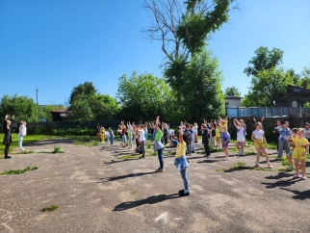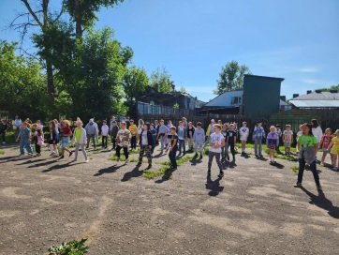
Ежедневно после зарядки проводились пятиминутки.

С целью выработки навыков здорового образа жизни воспитателями и медицинским работником проводились здоровье сберегающие беседы: «Личная гигиена»,
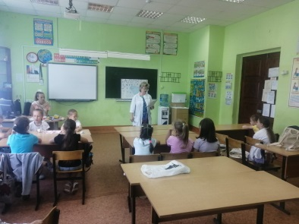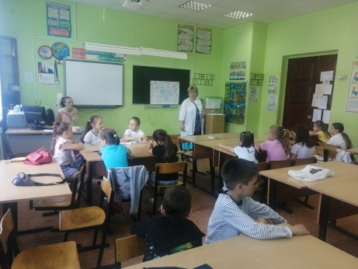
«Правильное питание», «Клещи – опасность», «Змеи – риск», «Профилактика COVID 19», «Сезонные заболевания и их профилактика».
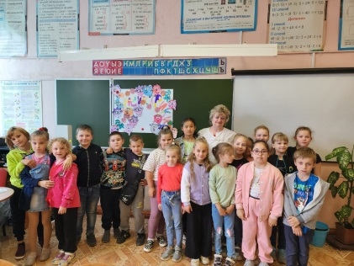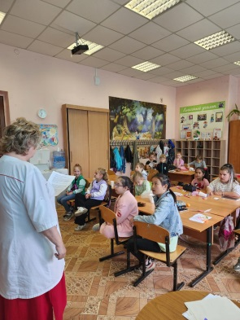

Изучение правил дорожного движения (была проведена игра-викторина в каждом отряде), а также беседу на тему: «О безопасном пути в лагерь и домой, о правилах поведения на улице, в общественных местах» провела Анна Владимировна Фролова - инспектор «Кимрский МВД»
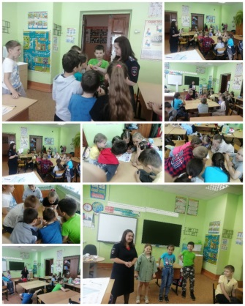
инспекторы по маломерным судам Кимрского инспекторского отделения Центра ГИМС Главного управления МЧС России по Тверской области провели беседы на темы: «Правила поведения учащихся на воде в летнее время», «Несчастных случаев на воде можно избежать», «Меры безопасности при купании в летнее время», «Способы спасания и помощи на воде в летнее время», «Оказание помощи утопающему», «Безопасное поведение детей на водоемах летом», «Что должен знать каждый ребенок о мерах безопасности при купании», радушно встретили нас в гостях, показали действующий катер полиции на воде.
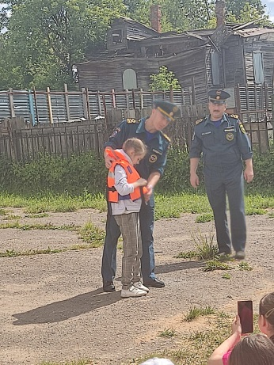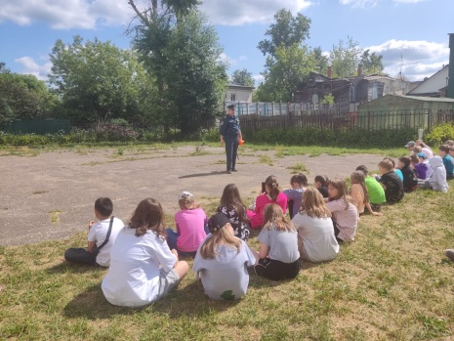

Каждый день проходили беседы-инструктажи с участием зам.директора по безопасности Рябовым А.Ю.
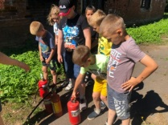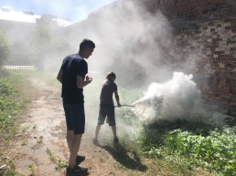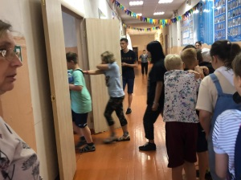
На уровне социального партнерства осуществлялось сотрудничество с городскими муниципальными учреждениями культуры.
- Кимрский государственный краеведческий музей
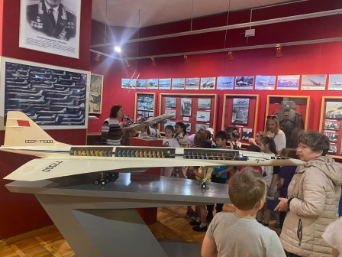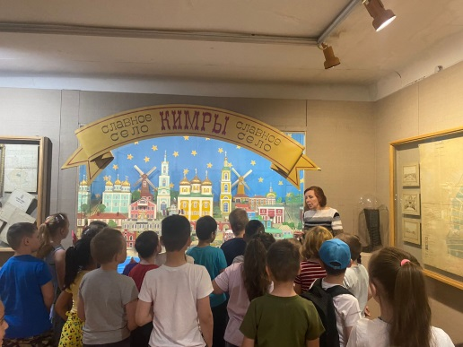
- Дк. Им.Горького
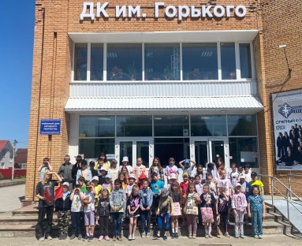
- ЦРТД и Ю имени И.А. Панкова
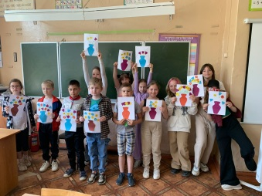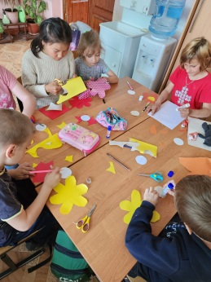
- Пожарная служба
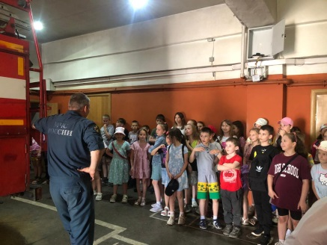
- Кимрская библиотека
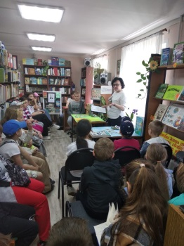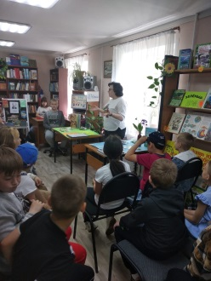
- Городской парк
- Методический центр ГО и ЧС
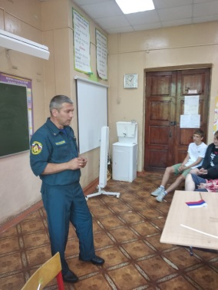
- Детская школа искусств №2
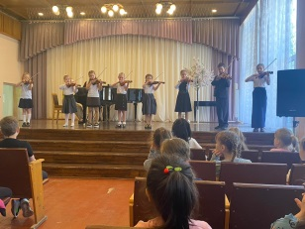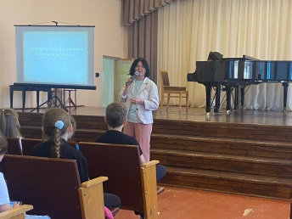
- церковь «Вознесения» (отец Андрей)
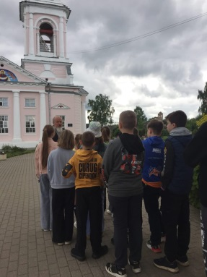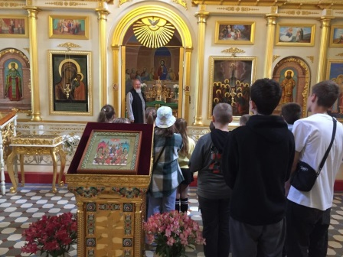

- Кимрский театр драмы и комедии
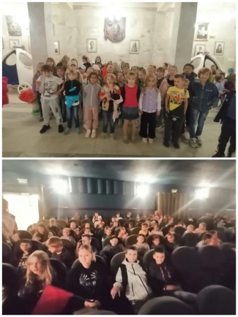

- ветклиника «Кот и пес»

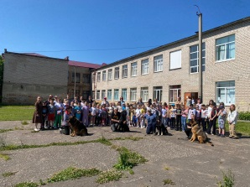

«Будем знакомы».
Первый лагерный день начался с знакомства воспитатель – воспитанник. Директор школы – Кузнецова С.Б., начальник лагеря Силантьева Е.Г. прошли в каждый отряд и поздравили ребят с началом лагерной смены.

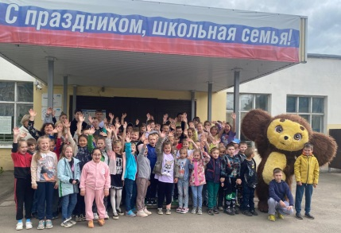
Каждый отряд был ознакомлен с правилами поведения в лагере, его традициями и законами. Зам. по безопасности Рябов А.Ю. в каждом отряде провел инструктаж по технике безопасности. Чтобы познакомиться поближе каждый отряд подготовил визитку своего отряда (название отряда, речевка, девиз, эмблема).
Планета спорта (Спортивные состязания, «веселые старты»)(на протяжении всей работы лагеря)
Цель:
1.Укрепление здоровья детей.
Задачи:
1.Развивать у детей интерес к физической культуре, понимание значения спорта в жизни человека.
2.Воспитывать любовь к физической культуре и спорту, чувство дружбы, интерес к совместному проведению досуга.
3. Проводить пропаганду здорового образа жизни.
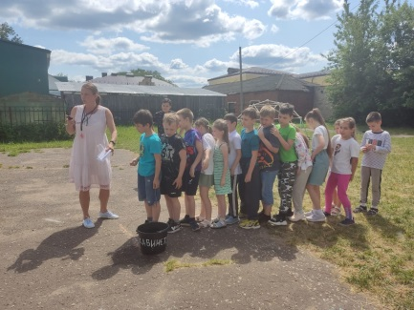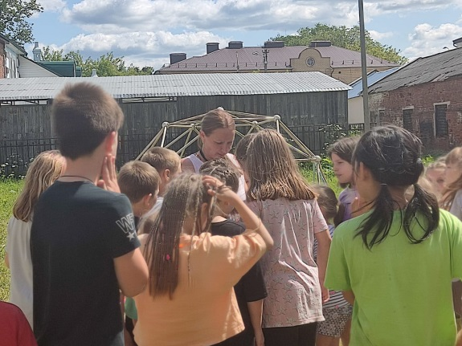
Ребята принимали участие в квест - игре «Найди клад», а также «Веселые старты».
От станции до станции ребята бегали, искали задания и выполняли их.

Библиотечное направление (кружок)
По сказкам А.С. Пушкина, конкурс рисунков также по его книгам.
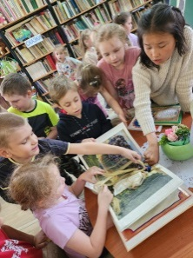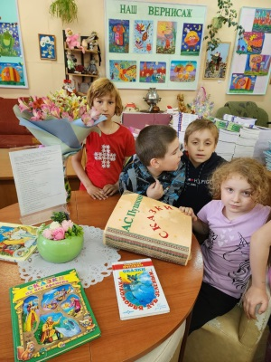

Конкурс «Лучший рисунок на асфальте».
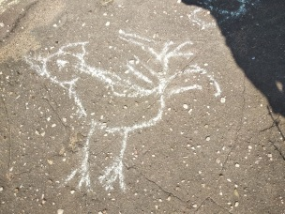
Помощь в восстановлении книг библиотечного фонда «Подари книжке новую жизнь».
Цель: познакомить и закрепить знания о биографии и творчестве писателей, вспомнить сказки и их героев.
Ребята отвечали на вопросы, угадывали строчки из сказок, решали кроссворды, импровизировали отрывки. В лагере был открыт вернисаж и лучшие работы были отмечены наградами.
День безопасности
Цель: формирование у воспитанников навыков безопасного поведения в чрезвычайных жизненных ситуациях.
В рамках дня безопасности для ребят была организована игра-викторина «Безопасность в доме, безопасность – вокруг меня». Зам. диреткора по безопасности Рябов А.Ю., пройдя в каждый отряд, доступно объяснил все правила и моменты, связанные с безопасностью. Самые активные получали призы.
Также проходила экскурсия в Кимрской пожарной части, осмотрели пожарную машину. Ребята по очереди, каждый со своим отрядом – ознакомились с устройством пожарной машины и с правилами поведения при пожаре, прошли инструктаж. В каждом отряде прошла викторина и была проведена беседа «Правила поведения в экстремальных ситуациях и ситуациях, связанных с пожаром».

День правил дорожного движения
О правилах дорожного движения детям рассказывали каждый день. Но именно этот день был объявлен «Днем правил дорожного движения». Совместно с зам. директором по безопасности Рябовым А.Ю., директором лагеря Силантьевой Е.Г. с ребятами была проведена работа по профилактике детского дорожно-транспортного травматизма. В рамках мероприятия провели беседу, викторину. Ребята повторяли, а также узнали новые дорожные знаки. В конце праздника ребята сделали вывод, что знать правила дорожного движения - это мало, надо еще и строго соблюдать!

День флага России
Одним из направлений пришкольного лагеря «Радуга» является гражданско-патриотическое воспитание. К празднованию Дня России была проведена познавательная беседа о нашей великой стране «Россия - наша Родина». Вспомнили символы государства, повторили Гимн России. Вожатые рассказали об истории возникновения пока еще молодого праздника. Провели конкурс рисунков.
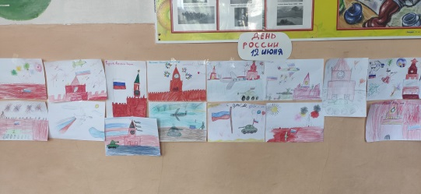
Общий дом, в котором мы живем.
Большое внимание в работе лагеря было уделено экологическому воспитанию детей. За время лагерной смены ребята приняли участие в следующих мероприятиях:
Конкурс рисунков «Природа бесценна».

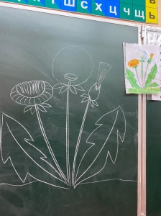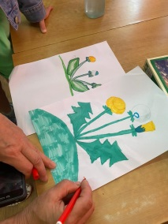
Викторина «Природа - наш дом!».
Экологический конкурс «Все вокруг нас живое!».
Просмотр фильма «В поисках утраченного…»
Все мероприятия были направлены на воспитание бережного гуманного отношения к родной природе, чувства любви и ответственности за нее.

День дружбы
Лагерный день начали с беседы «Забудь про вредные привычки».
В каждом отряде прошел песенный конкурс «Доброта…». Вспоминали и пели песни, в которых есть добрые дела, вежливые слова. Ребята собрались, чтобы поговорить о самых важных качествах человека, об умении дружить и общаться друг с другом.
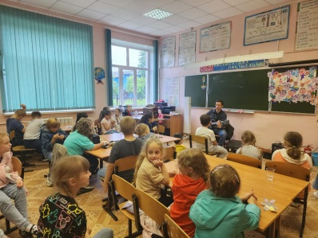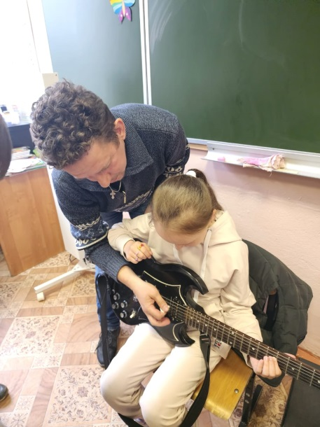

Дни здоровья и спорта
Во время оздоровительной смены в лагере «Радуга» в режиме дня предусматривалось максимальное время для пребывания детей на свежем воздухе. «Весёлые старты», ежедневные подвижные игры на свежем воздухе, утренняя зарядка были предложены детям.
Все спортивные мероприятия были направлены на укрепление здоровья и пропаганды здорового образа жизни подрастающего поколения.

Краеведение – «Я люблю и узнаю свой город!»
Продолжали ребята узнавать страницы истории нашего города благодаря сотрудникам Кимрского краеведческого музея. Они провели ребят по улицам родного города, показали исторические места, рассказали об исторических личностях города Кимры.

Взаимодействие церкви и школы
Ребята нашего лагеря были в гостях церкви Вознесения. Отец Андрей провел экскурсию около храма рассказал его историю.
Каждую неделю в лагере «Радуга» работали кружки:
- «Веселые краски»
- «Юный библиотекарь»
Каждую неделю в лагере «Радуга» работали:
- английская школа «Summer school» (Бенидзе Н.Р.)
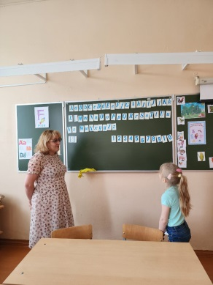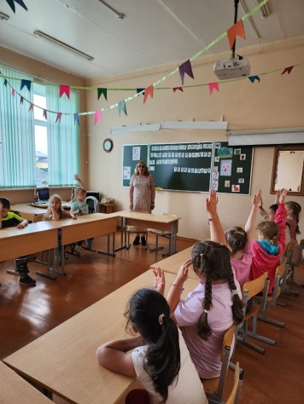

- театральный кружок (Азовсков А.А.)
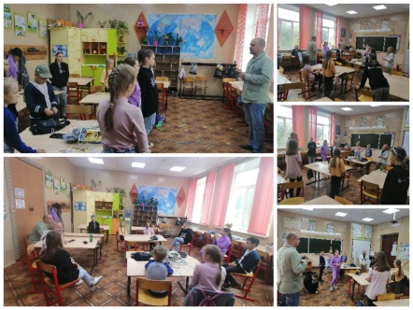

Ребята с удовольствием делали поделки, знакомились с библиотечными книгами.
День приятных воспоминаний.
В день закрытия пришкольного лагеря «Радуга» ребята вспоминали, что кому понравилось, какие моменты запомнились больше всего. Никто из ребят не ушел без подарка.
В процессе организационной работы в летнем оздоровительном лагере дети получили массу удовольствий, заряд бодрости и энергии.
РЕЗУЛЬТАТЫ РАБОТЫ
1. Улучшилась психологическая и социальная комфортность в едином воспитательном пространстве лагеря.
2. Сохранилось и укрепилось физическое и психологическое состояние здоровья детей и подростков.
3. Были удовлетворены потребности и интересы учащихся.
4. Расширился кругозор детей, наблюдается развитие их организаторских и творческих способностей.
5. Укрепление связей между разновозрастными группами детей.
6. Привитие навыков самообслуживания.
7. Повышение чувства патриотизма, уважение к родной природе.
Оценка результативности данной воспитательной деятельности осуществлялась:
На уровне педагогов: по критериям удовлетворенности достигнутыми результатами и повышения уровня профессиональной компетенции.
На уровне воспитанников: по критериям сформированности положительных качеств и свойств личности ребенка.
Ребятам запомнилась наша лагерная смена с положительной стороны. Таким образом, цели, поставленные перед педагогическим коллективом лагеря, были достигнуты.

